Obec ROPRACHTICE
Roprachtice 144, 513 01 Semily

Oznámení
Obec Roprachtice oznamuje, v souladu s §39 odst. 1 zákona č. 128/2000 Sb., o obcích, ve znění pozdějších změn a doplňků, záměr pronajmout parcelu 305/2 v k.ú. Roprachtice.
Uvedená nemovitost je zapsána u Katastrálního úřadu Libereckého kraje, pracoviště Semily na LV 10001 pro k.ú. Roprachtice.

Vyvěšeno dne 14. června 2023
Zdeněk Petřina
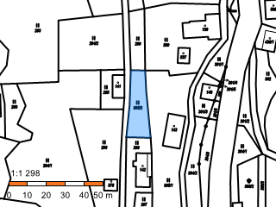
starosta obce Roprachtice

